«Работа в среде AutoCAD»

Новокузнецк 2009 год.

Введение 3

1 Свойства 3

1.1 Цвета 3

1.2 Типы линий и масштабы 3

1.3 Масштаб типа линии 3

1.4 Веса линий 3

|  |
| --- |
| Введение  Первые версии системы AutoCAD, разрабатываемой американской фирмой Autodesk, появились еще в начале 80-х годов двадцатого века и сразу же привлекли к себе внимание своим оригинальным оформлением и удобством для пользователя. Постоянное развитие системы, учет замечаний, интеграция с новыми продуктами других ведущих фирм (в первую очередь, Microsoft) сделали AutoCAD мировым лидером на рынке программного обеспечения. Широкое распространение системы в России началось с десятой версии, которая работала в операционной системе MS DOS. В такой же операционной системе могли работать одиннадцатая, двенадцатая и тринадцатая версии, однако появились и аналоги, которые могли работать в среде операционной системы Windows (Windows 3.1 или Windows 95). Четырнадцатая версия системы AutoCAD вышла уже только в Windows-варианте и была рассчитана на операционные системы Windows 95 и Windows NT.  В 1999 году началось внедрение 15-й версии, которая известна как AutoCAD 2000. Вслед за ней, с интервалом в один год, выходили AutoCAD 2000i и AutoCAD 2002. Все они связаны между собой единым форматом хранения данных.  Рассматриваемая в данной книге версия AutoCAD 2004 (внутренний номер - 16) появилась в марте 2003 года. Работоспособность этой версии в средах Windows 95 и Windows 98 уже не гарантируется. Для установки версии рекомендуется одна из следующих операционных систем:  Windows 2000;  Windows XP (Professional Edition);  Windows XP (Home Edition);  Windows NT 4.0 (с обновлением Service Pack 6a или более поздним).  Система AutoCAD 2004 может использоваться в локальном или сетевом варианте. Для ее нормального функционирования требуется получить специальный код авторизации от фирмы Autodesk.  Первые версии AutoCAD содержали в основном инструменты для простого двумерного рисования, которые постепенно дополнялись и развивались. В результате система стала очень удобным "электронным кульманом".  Большим преимуществом системы AutoCAD как средства рисования является возможность последующего формирования электронного архива чертежей. Каждый из созданных таким образом файлов рисунков легко редактируется, что позволяет быстро получать чертежи-аналоги по чертежам-прототипам. В качестве средств защиты от несанкционированного доступа в файлах рисунков, созданных системой AutoCAD 2004, предусмотрены пароли и электронные цифровые подписи.  Для облегчения процесса выпуска проектной документации можно разрабатывать "библиотеки стандартных элементов". В качестве стандартных элементов могут выступать как целые файлы, так и их отдельные части. Эта идея стала хорошим стимулом для создания на базе системы AutoCAD локальных рабочих мест по различным конструкторским, архитектурным и другим направлениям, а также для разработки новых специализированных систем. Мощным дополнением к этому является возможность использования языков программирования.  Начиная с AutoCAD 2002, в систему включены специальные средства для контролирования стандартов предприятий, позволяющих управлять слоями, стилями и т. п.  Уже десятая версия AutoCAD позволяла выполнить достаточно сложные трехмерные построения в любой плоскости пространства и отобразить их на разных видовых экранах с различных точек зрения. Поэтому она стала также инструментом и трехмерного моделирования. Механизм пространства листа и видовых экранов дал возможность разрабатывать чертежи с проекциями трехмерных объектов или сооружений.   1. Свойства |

У каждого примитива могут быть свои цвет, слой, тип линии, масштаб типа линии, стиль печати, вес линии, гиперссылка и высота - все это в данной версии AutoCAD отнесено к свойствам. Определить текущие значения свойств объекта можно, например, с помощью команды LIST (СПИСОК).

В предыдущей версии AutoCAD была одна панель Object Properties (Свойства объектов), с помощью которой можно было управлять свойствами. Разработчики системы AutoCAD 2004 разбили эту панель на две.

Основной панелью инструментов, предназначенной для работы со свойствами, теперь является панель Properties (Свойства). Эта панель приведена на рис. 4.1. В повседневной работе рекомендуем держать ее в фиксированном горизонтальном положении выше графического экрана.

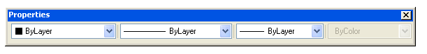

1. Панель Properties

В данной панели расположены четыре раскрывающихся списка (слева направо):

Color Control (Цвета);

Linetype Control (Типы линий);

Lineweight Control (Веса линий);

Plot Style Control (Стили печати).

Значения, установленные в списках, определяют текущие установки свойств - именно такие свойства будут присваиваться новым объектам, пока эти значения не будут изменены.

Еще одна панель, которая будет предметом рассмотрения в данной главе, **Layers** (Слои) (рис. 4.2). Ее тоже желательно держать в фиксированном горизонтальном положении выше графического экрана.

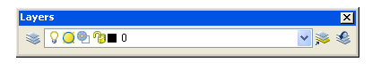

1. Панель Layers

В панели расположены три кнопки:

Layers Properties Manager (Диспетчер свойств слоев);



Make Object's Layer Current (Сделать слой объекта текущим);



Layer Previous (Предыдущий слой).



Кроме того, в панель Layers (Слои) входит раскрывающийся список слоев, который показывает имя и основные характеристики текущего слоя.

Первые четыре пункта падающего меню Format (Формат) (рис. 4.3) также управляют текущими значениями свойств.

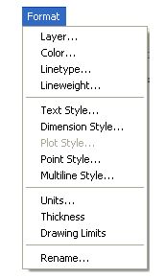

1. Меню Format

* 1. Цвета

Первый (слева направо) раскрывающийся список панели Properties (Свойства) называется Color Control (Цвета). Основное его назначение - устанавливать текущее значение цвета. По умолчанию текущим значением является обычно значение ByLayer (Послою), т. е. нужно взять значение цвета от текущего слоя. Текущим слоем на рис. 4.2 является слой с именем 0, и в данный момент у слоя 0 основным цветом является черный. Поэтому создаваемые вами новые объекты рисуются черными линиями на белом или сером фоне (если фон черный, то цвет объектов будет белым). Если вы хотите в качестве текущего установить конкретное значение цвета, не зависящее от слоя, это можно сделать, раскрыв с помощью кнопки список Color (Цвета).

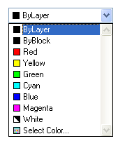

1. Раскрывающийся список Color

Щелкните с помощью левой кнопки мыши по строке с тем цветом, который вы хотите сделать текущим (например, с красным). Список закроется и покажет новое текущее значение цвета. Попробуйте теперь нарисовать, например, отрезок - он будет иметь красный цвет.

Раскрывающийся список Color Control (Цвета) может также использоваться для изменения цвета существующего объекта. Чтобы изменить цвет только что нарисованного вами красного отрезка на синий, выделите сначала этот отрезок (у него появятся ручки). При наличии в рисунке выделенного объекта список цветов сразу же покажет значение цвета этого объекта. Если в рисунке выделены сразу несколько примитивов, то список покажет их цвет, если цвет у них одинаков, или покажет пустое значение, если цвета не всех отмеченных объектов совпадают.

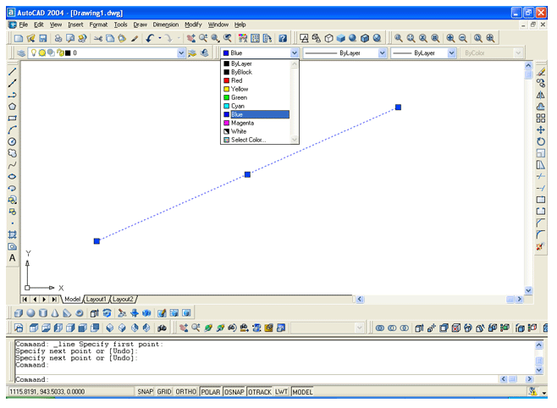

1. Изменение цвета объекта с помощью раскрывающегося списка Color Control

Список закроется и у отрезка будет новый цвет - Blue (Синий). Пока ручки у отрезка подсвечены, список Color Control (Цвета) показывает цвет выделенного объекта. Если с помощью нажатия клавиши <Esc> сбросить выделение ручек, в поле опять восстановится текущее значение цвета для новых объектов.

* 1. Типы линий и масштабы

Тип линии и масштаб типа линии - еще два важных свойства линейных объектов. Раскрывающийся список Linetype Control (Типы линий) является вторым слева списком в панели Properties (Свойства). Откройте его и посмотрите, какие типы линий содержатся в нем. Окажется, что список почти пуст.

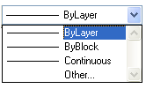

1. Раскрывающийся список Linetype Control

В нем помимо двух служебных значений **ByLayer** (Послою) и **ByBlock** (По-блоку), которые рассмотрены далее, есть только тип линии **Continuous,** используемый в качестве имени для обычной сплошной тонкой линии. Чтобы загрузить другие типы линий, щелкните по строке **Other** (Другой). Раскроется диалоговое окно **Linetype Manager** (Диспетчер типов линий).

Это окно позволяет назначить новый текущий тип линии, удалить существующий и загрузить новый тип линии. В центральной части окна в форме списка приводятся имена типов линий, которые уже загружены в файл вашего рисунка. К каждому типу линии имеется соответствующее пояснение и приведен их внешний вид. Чтобы загрузить новые типы линий, нажмите кнопку Load (Загрузить). После этого на экране появится диалоговое окно Load or Reload Linetypes (Загрузка или перезагрузка типов линий).

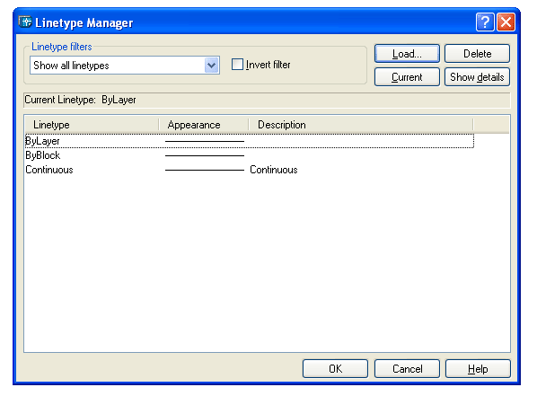

1. Диалоговое окно Linetype Manager

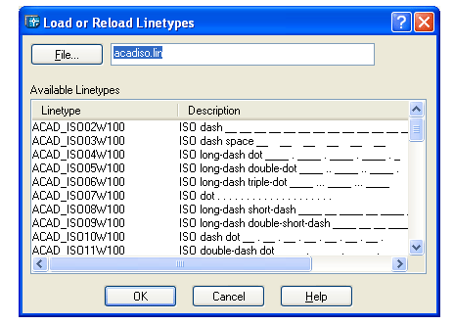

1. Диалоговое окно Load or Reload Linetypes

В верхней части окна показано имя файла (acadiso.lin), из которого читаются доступные типы линий. Опытные пользователи могут создавать новые типы линий, сохраняя их в своих файлах с расширением lin. Кнопка File (Файл) служит для того, чтобы задать имя файла, из которого будет выполнена подгрузка нового типа линии.

С помощью вертикальной линейки прокрутки можно найти и затем отметить левой кнопкой мыши нужный вам тип линии, например, DASHDOT (штрихпунктирная). После этого следует нажать кнопку ОК и выбранный тип линии будет добавлен в список типов линий окна Linetype Manager (Диспетчер типов линий). Однако если вы хотите загрузить сразу все типы линий, то нужно в диалоговом окне Load or Reload Linetypes (Загрузка или перезагрузка типов линий) установить курсор внутри области, в которой перечисляются имена типов линий, и нажать правую кнопку мыши. Появится контекстное меню, в котором имеются всего две строки. В нем нужно выбрать строку Select All (Выбрать все).



1. Контекстное меню выбора загружаемых типов линий

Система AutoCAD помечает синим цветом все типы линий, а нажатие кнопки ОК загружает их в ваш рисунок. Теперь, после закрытия диалогового окна Linetype Manager (Диспетчер типов линий), в списке типов появилось большое количество новых наименований. Отметьте в раскрывающемся списке Linetype Control (Типы линий) тот тип, который вы хотите сделать текущим, например, ZIGZAG (Зигзаг). Нарисуйте четыре новых отрезка. Они будут созданы с тем цветом и тем типом линии, которые установлены текущими в панели Properties (Свойства). Если на одном или нескольких примитивах рисунка высветить ручки, тогда раскрывающийся список Linetype Control (Типы линий) может быть использован для изменения типа линий выделенных объектов (аналогично использованию раскрывающегося списка Color Control (Цвета) для изменения цвета объектов).

Вызов диалогового окна Linetype Manager (Диспетчер типов линий) может быть осуществлен также пунктом Linetype (Типы линий) падающего меню Format (Формат) и командой LINETYPE (ТИПЛИН), вводимой с клавиатуры.

* 1. Масштаб типа линии

Еще одно свойство примитива - масштаб типа линии. Если вы назначили объекту какой-то тип линии и хотели бы изменить размеры составляющих элементов (штрихов, точек, пробелов между штрихами, звеньев зигзагообразной линии и др.), то вы можете изменить масштаб типа линии для этого объекта. По умолчанию масштаб типа линии равен 1 и размеры элементов типа линии совпадают с описанными в эталоне этого типа. На рис. показаны два одинаковых отрезка с одинаковыми типами линии, но с разными масштабами.

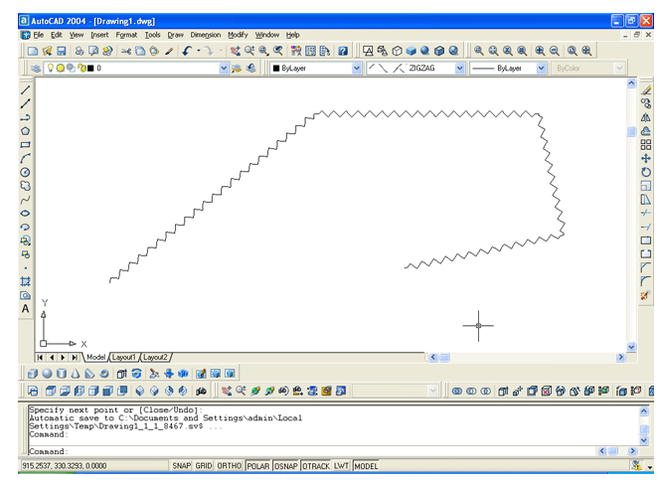

1. Установка текущего типа линии

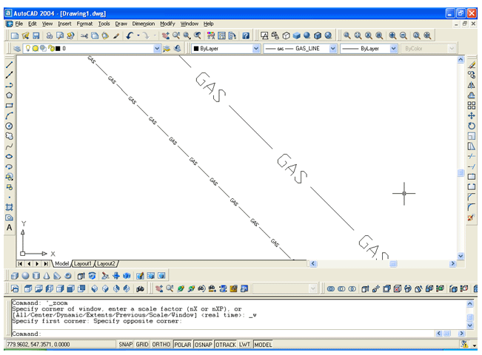

1. Влияние масштаба типа линии

Значение масштаба типа линии объекта получается как произведение двух масштабов: глобального и собственного. Глобальный масштаб распространяется сразу на все объекты чертежа, а собственный назначается каждому объекту индивидуально.

Получить доступ к действующим значениям обоих масштабов (Global scale factor (Глобальный масштаб) и Current object scale (Текущий собственный масштаб)) можно, воспользовавшись кнопкой Show details (С подробностями)

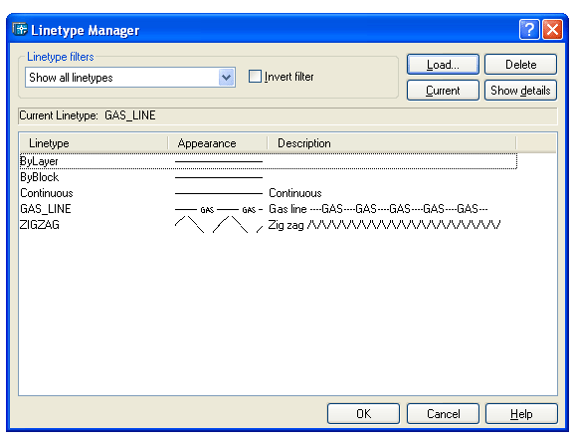

1. Глобальный и текущий масштабы типа линии в диалоговом окне Linetype Manager

Изменение глобального масштаба окажет влияние на все элементы рисунка. Так, если предыдущее значение масштаба было равно 1, а новое - 2, то все элементы (штрихи и т. п.) объектов чертежа сразу увеличат свою длину в два раза. Реальная величина масштаба типа линии новых объектов будет произведением глобального и собственного масштабов.

Глобальный масштаб является наследием более ранних версий системы AutoCAD, в которых не было индивидуального (собственного) масштаба. Команда LTSCALE (ЛМАСШТАБ) позволяет с клавиатуры изменить глобальный масштаб типов линий. Его значение хранится в системной переменной LTSCALE. Значение текущего собственного масштаба заносится в системную переменную CELTSCALE.

* 1. Веса линий

Вес линии - интересное свойство примитивов, которое появилось в системе начиная с AutoCAD 2000. Это толщина, с которой объект будет выводиться на устройство печати. Вы можете нарисовать объекты тонкой линией, но задать ненулевой вес и получить при этом жирные линии на листе бумаги.

На графическом экране объекты отображаются без весов, если кнопка режима LWT (ВЕС) выключена, и с весами, если включена. На рис. 4.21 приведены две группы одинаковых объектов, но в левой части экрана они имеют нулевой вес, а в правой - отличающийся от нулевого.

Веса не оказывают влияния на те объекты или их части, у которых есть другие способы назначения толщины: участки полилиний с ненулевой шириной, полосы, фигуры, заливки, надписи со шрифтами типа True Type, растровые изображения (о вставке растровых изображений см. разд. 8.1).

Текущее значение веса, которое присваивается новым объектам, устанавливается с помощью раскрывающегося списка Lineweight Control (Веса) (рис. 4.22), находящегося третьим слева в панели Properties (Свойства) (см. рис. 4.1), сразу после списка Linetype Control (Типы линий).

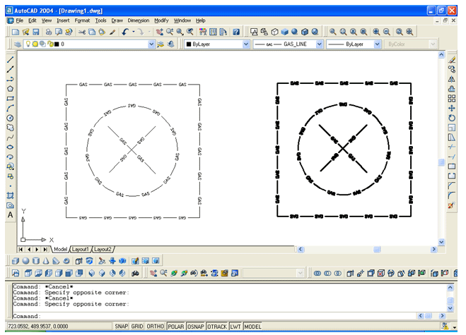

1. Объекты с различными весами линий

Текущее значение веса линий может быть также задано с помощью команды **LWEIGHT** (ВЕСЛИН) и соответствующего ей пункта меню **Lineweight** (Вес линий) падающего меню **Format** (Формат). Команда **LWEIGHT** (ВЕС-ЛИН) вызывает диалоговое окно **Lineweight Settings** (Параметры весов линий).

В данном диалоговом окне можно выбрать новое текущее значение веса линий из списка допустимых значений (от 0 до 2, И мм). Установка флажка **Display Lineweight** (Отображать линии в соответствии с весами) равносильна включению кнопки режима **LWT** (ВЕС). Ползунок шкалы **Adjust Display Scale** (Масштаб экранного отображения) позволяет управлять масштабом весов при отображении их на графическом экране (эта настройка не влияет на величины весов, используемых при печати).

Раскрывающийся список **Default** (По умолчанию) задает величину веса для особого значения **DEFAULT** (ОБЫЧНЫЙ).

Вес с наименованием **DEFAULT** (ОБЫЧНЫЙ) чаще всего принимается равным 0,25 мм (0,01 дюйма). Это значение используется для веса, который применяется для основной массы элементов чертежа.

Если на одном или нескольких примитивах рисунка высветить ручки, тогда список **Lineweight** (Веса линий) может быть использован для изменения веса линий выделенных объектов (аналогично использованию раскрывающегося списка **Color Control** (Цвета) панели **Properties** (Свойства) для изменения цвета объектов - выбрать в списке новое значение и затем отключить ручки).

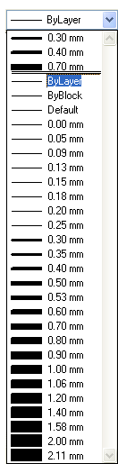

1. Раскрывающийся список Lineweight Control

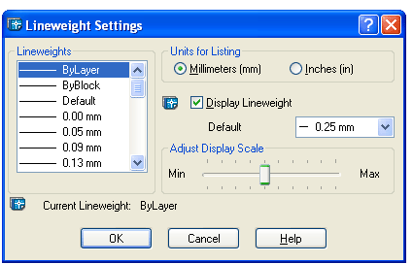

1. Диалоговое окно Lineweight Settings